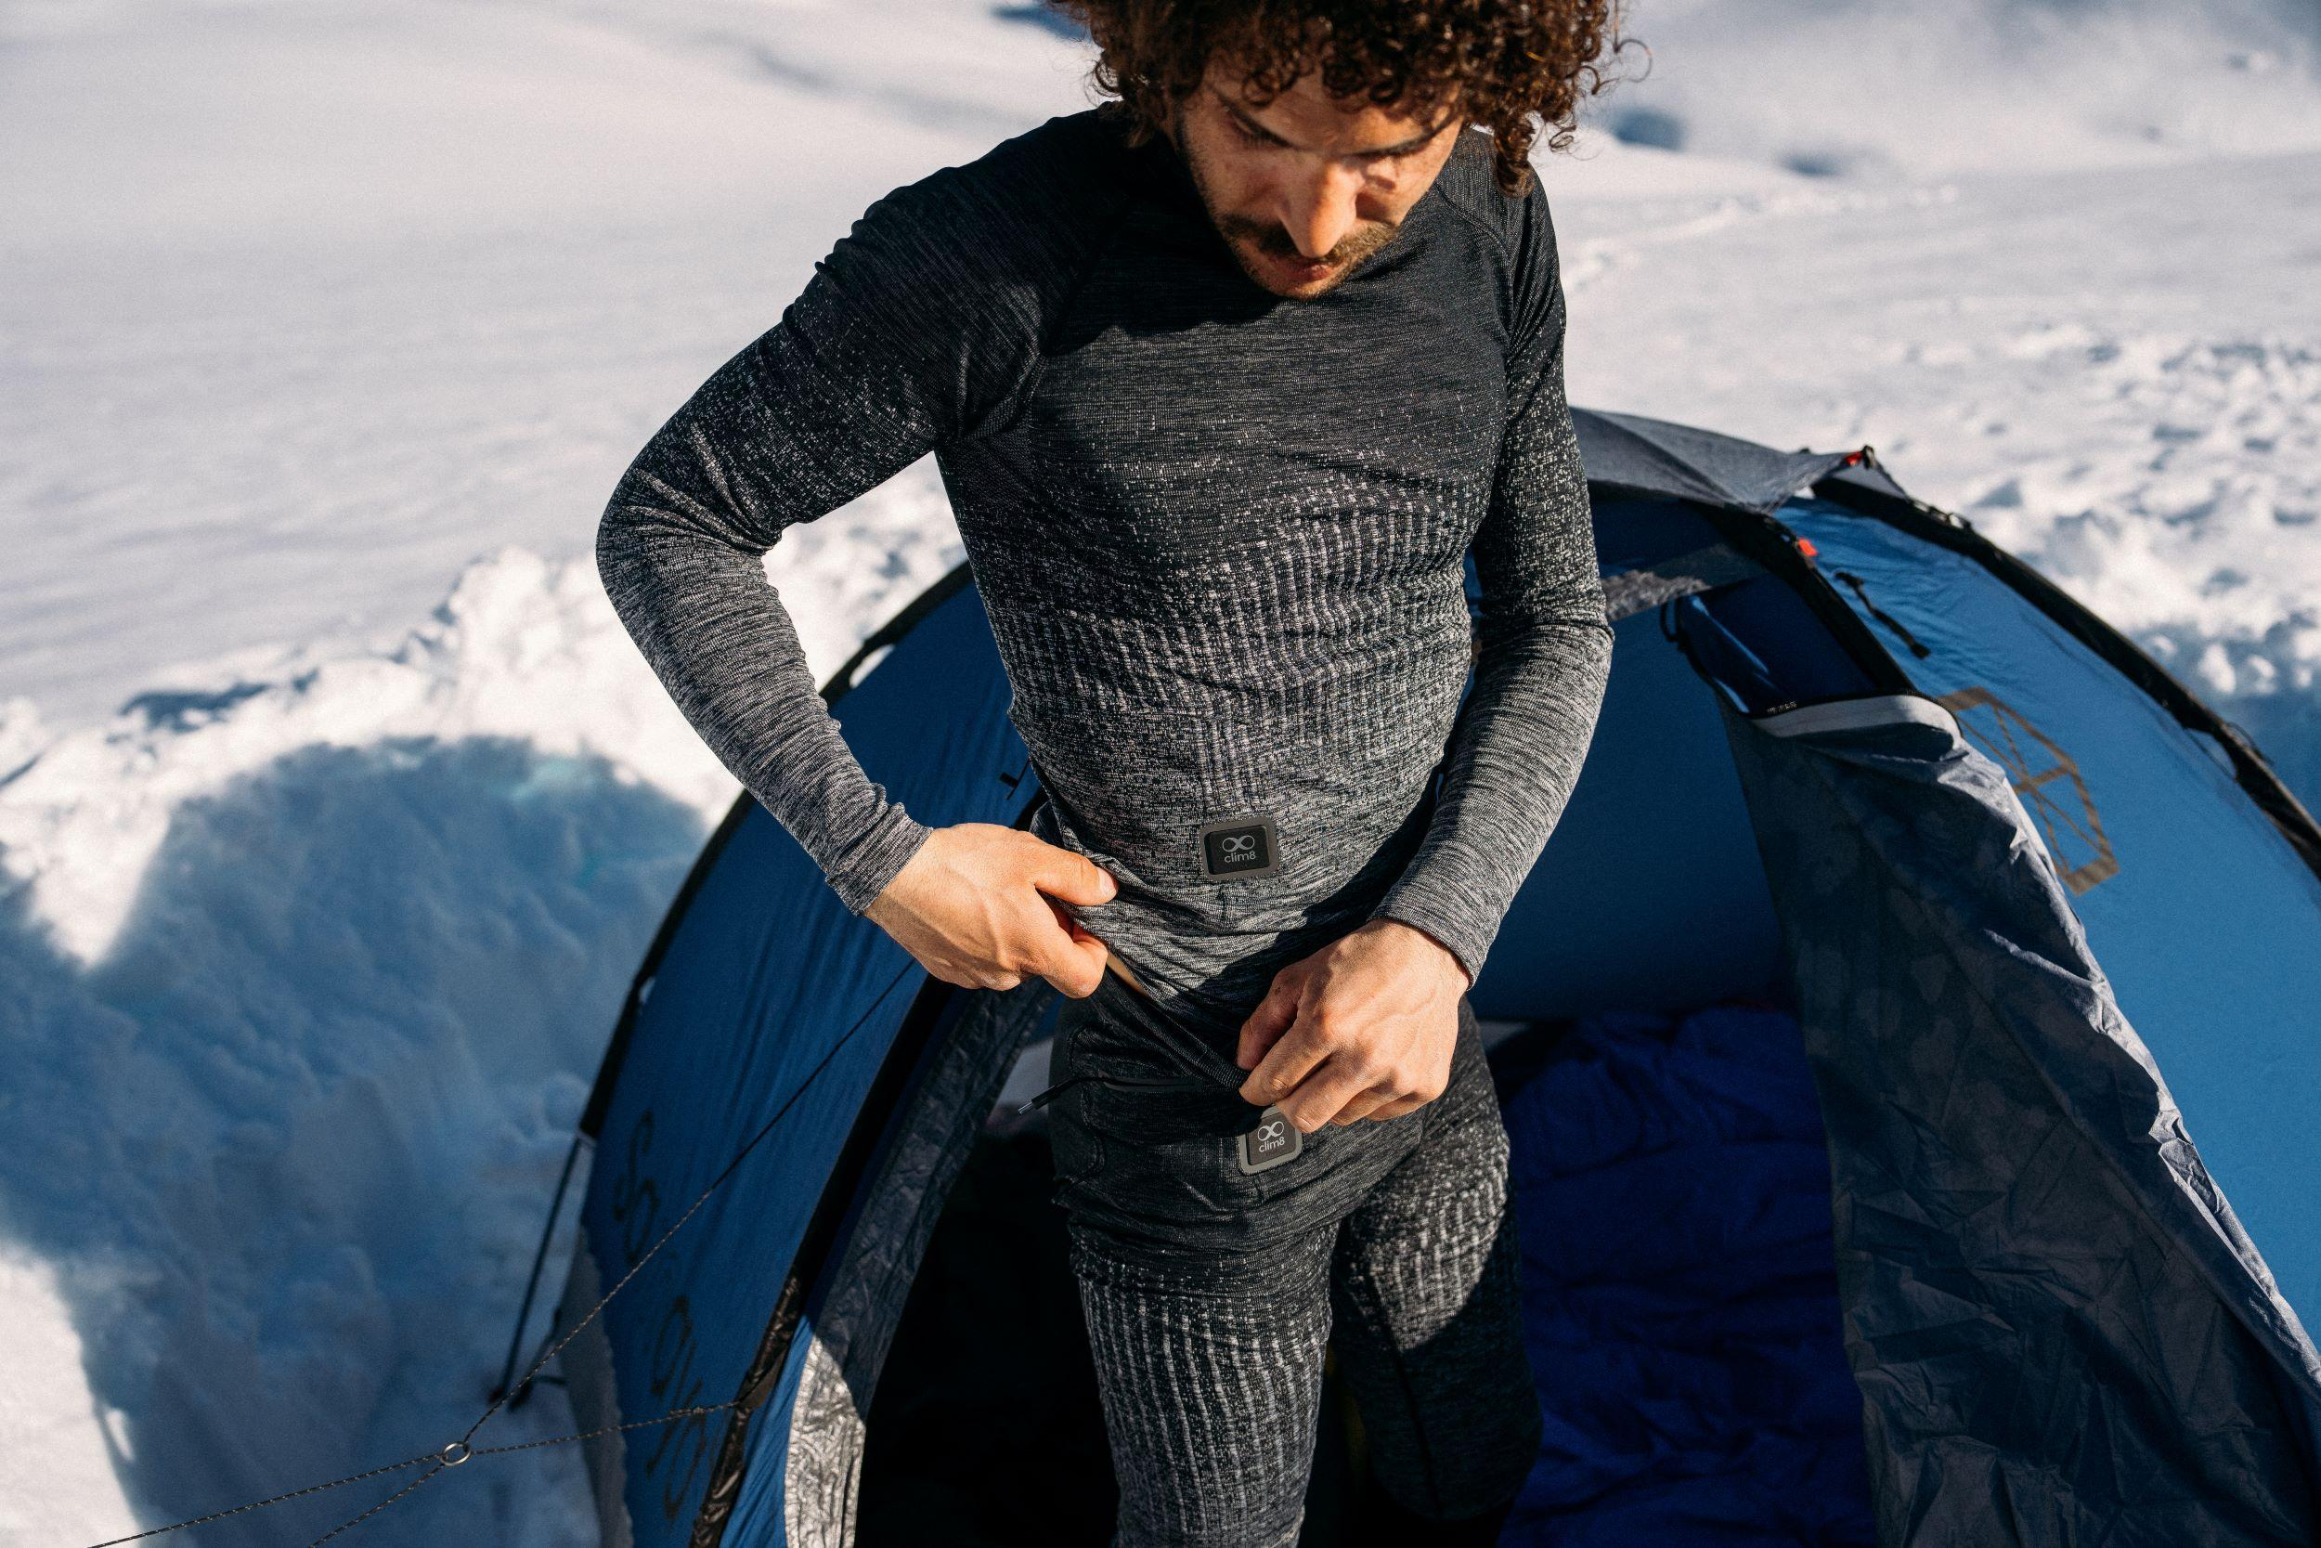**Bewährte Performance, innovativer Komfort: Mit der überarbeiteten I-Thermic X-Warm-Kollektion von Odlo kommen Winterfans noch mehr auf ihre Kosten**

***Dank vollintegrierter Clim8®-Thermotechnologie kommt Wärme genau dort an, wo sie benötigt wird. Das innovative Design wurde mit einem ISPO Award gewürdigt.***

**(26. November, Hünenberg, Schweiz**) – Als Hersteller von Funktionskleidung definiert Odlo Grenzen immer wieder neu. Im Sinne dieser Tradition setzt die Marke mit der umfangreichen Überarbeitung seiner I-Thermic X-Warm-Modelle einmal mehr neue Maßstäbe und sorgt für außergewöhnlichen Komfort bei niedrigen Temperaturen.

Für die aktuelle Kollektion hat sich das Schweizer Unternehmen mit Clim8® zusammengetan. Entstanden sind Designs, die dank nahtlos integrierter Thermotechnologie auf Knopfdruck eine intelligente Wärmeregulierung ermöglichen.

**Start warm. Stay warm.**

Die I-Thermic X-Warm 2.0-Kollektion ist speziell auf alle Bewegungsbegeisterten zugeschnitten, die im Winter gerne draußen unterwegs sind. Sie umfasst ein nahtloses Base-Layer-Set und eine Outdoor-Jacke, die dank integriertem Clim8®-Heizsystem gezielt vor Kälte schützen. Mit responsiven Sensoren, die in kälteanfälligen Zonen in den nahtlosen Stoff eingewebt sind, trägt diese intelligente Wärmetechnologie aktiv dazu bei, die Körpertemperatur im Wohlfühlbereich zu halten.

Die Einstellungen lassen sich dabei vollständig an individuelle Vorlieben anpassen – entweder per Smartphone-App oder manuell durch doppeltes Antippen des strategisch positionierten Bedienpanels. Nach der Einrichtung stellt sich das System in Echtzeit auf das persönliche Profil, die gewünschte Temperatur und das Aktivitätslevel ein und verbessert das Erlebnis im Laufe der Zeit zusätzlich anhand von Benutzerfeedback. Außerdem verfügt es über eine Funktion zur Körpererkennung und schaltet sich automatisch ein, wenn das Kleidungsstück angezogen wird.

Die bewährten Base-Layer-Modelle der Vorgängerkollektion wurden komplett überarbeitet und mit einem schmaleren Schnitt, längerer Akkulaufzeit und verbesserter App-Integration ausgestattet. Außerdem wurde die Produktreihe um eine Outdoor-Jacke erweitert. Alle Kleidungsstücke sind nach Herausnehmen des Akkus vollständig waschbar.

„I-Thermic X-Warm kombiniert die bewährte Fertigungsqualität von Odlo mit integrierter intelligenter Heiztechnologie, die jederzeit genau dort individuell anpassbare Wärme spendet, wo sie gebraucht wird“, so Dan Pattison, Produktmanager bei Odlo. „Wir freuen uns, das Outdoor-Erlebnis mit dieser gemeinschaftlich entwickelten Innovation noch weiter zu verbessern.“

Die Modelle eignen sich für verschiedenste Winteraktivitäten, bei denen sich aktive Phasen mit Pausen abwechseln – so spenden sie vom Skilift über den Imbiss auf der Hütte bis zum Après-Ski den ganzen Tag angenehme Wärme. Alternativ schützen sie als zusätzliche Schicht während längerer Aufenthalte im Freien vor Kälte.

**Auszeichnung mit ISPO Award**

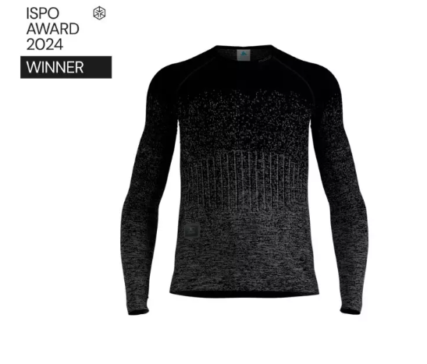In diesem Jahr wurden die I-Thermic X-Warm Base Layer mit einem ISPO Innovation Award ausgezeichnet. Odlo, Clim8® und Softmatter by MAS, Partner im Bereich Textilentwicklung, sind stolz auf diesen Preis, mit dem die international führende Sportplattform ISPO besonders herausragende Produkte und Services der Branche honoriert.

Die unabhängige Fachjury hob die nahtlose Integration des individuell anpassbaren und intuitiven Wärmesystems hervor und lobte das vielseitige Design, das sich für eine Vielzahl von Winteraktivitäten eignet. Die Preisverleihung findet am 3. Dezember auf der ISPO Munich statt. Es ist das siebte Jahr in Folge, in dem eine Innovation von Odlo auf der weltweit größten Messe für Sportartikel und Sportmode gewürdigt wird.

Nähere Informationen dazu gibt es [hier](https://www.odlo.com/ch/de/i-thermic/).

**Über Odlo**

**THERE’S MORE OUT THERE**

Inspiriert von den nordischen Sportarten und der Leidenschaft unseres Gründers, Grenzen immer wieder neu zu definieren, verfolgt Odlo das Ziel, jede Outdoor-Aktivität zu einem echten Erlebnis zu machen. Wir kreieren erstklassige, funktionelle Base Layer sowie Outfits für jede Jahreszeit und Witterung, die Bewegungsbegeisterte dazu anspornen, intensiver in die Natur einzutauchen – immer öfter und noch komfortabler.

Wir wollen den Weg für persönliche Glücksmomente und prägende Outdoor-Erfahrungen bereiten. Deshalb entwickeln wir im Herzen der Schweizer Alpen Bekleidung für alle möglichen Herausforderungen. Denn: There’s always more out there.

**Über Clim8®**

[Clim8](https://myclim8.com/) wurde 2016 in Frankreich gegründet und ist das Unternehmen hinter der intelligenten Clim8®-Wärmetechnologie, die auch bei niedrigen Temperaturen anhaltenden Tragekomfort und Fokus gewährleistet. Clim8 arbeitet mit Premium-Partnern aus der Textil- und Bekleidungsindustrie zusammen, in deren Designs das System integriert wird. Mithilfe von Algorithmen analysiert es in Echtzeit Temperatur, Aktivität und Körperprofil, um eine vollständig personalisierte und bedarfsorientierte Temperaturregulierung zu ermöglichen. Alle Produkte von Clim8 werden von einem Team aus E-Textil- und Thermophysiologie-Fachleuten in einem speziellen Labor entwickelt, in dem Strapazierfähigkeit und Performance unter extremen Bedingungen getestet werden.

**Über Softmatter by MAS**

[Softmatter by MAS](http://www.softmatter.io/) ist ein Pionier im Bereich Textilinnovation und Elektronikintegration. Ziel des Unternehmens ist es, die Funktionskleidung der Zukunft zu gestalten. Dafür arbeitet es mit führenden Technologiepartnern wie Clim8 sowie namhaften Marken wie Odlo zusammen und setzt mit seinen Bekleidungsprodukten neue Massstäbe in Sachen Performance, Rückgewinnung und Nachhaltigkeit.

**Über ISPO**

Die ISPO, die weltgrößte Sportmesse, findet jährlich in München statt und präsentiert die innovativsten Fortschritte bei Sportbekleidung und Technologie. Die ISPO ist für ihr Engagement in Sachen Spitzenleistung bekannt und vereint die weltweite Sportgemeinschaft, indem sie führende Akteure und Innovatoren zusammenbringt, die die Zukunft von Sport- und Aktivbekleidung prägen.

Kontakt zur Presse:

DE: [michelle.guem@outkomm.com](mailto:michelle.guem@outkomm.com), +49 175 634 68 83     
CH: [stefan.schiesser@outkomm.com](mailto:stefan.schiesser@outkomm.com), +41 78 757 17 05     
AT: [stefan.becker@outkomm.com](mailto:stefan.becker@outkomm.com), +43 650 440 70 25